
Cette semaine, dans sa prière, notre communauté chrétienne est invitée à s’associer aux intentions confiées aux messes célébrées tout au long de notre semaine. Georges LAUNAY. Patrick ROBERT, famille CHAILLOT. Marie France LEPINAY-JAMET, vivants et défunts des familles. Marie Louise GEINDREAU et familles. Gilbert - Gérard – Georges BONNET leur famille. Intention particulière. Famille TUDOUX. Vivants et défunts famille BERTHELOT- HEROUX. Georges LAUNAY. Marie-Jo et Louis LEHIS et les défunts de la famille. Louis AUDIAU et son fils Jean-Louis, vivants et défunts de sa famille. Nathalie et Marguerite NOYER et vivants et défunts des familles NOYER-SUPIOT. René LORE, Yvonne et Joseph MARAIS, vivants et défunts de leurs familles. Geneviève et Gaspard HAPPIO, leurs enfants, vivants et défunts de leurs familles. Jérôme GOBY, les âmes du Purgatoire, tous les prêtres vivants et défunts de notre diocèse d'ANGERS. Georges AUDIAU, vivants et défunts de la famille.
Marie Renée et Germain PITON et la famille JEMET. Pour Monsieur et Madame GUILLOUX et les âmes du purgatoire. Pour les vivants et les familles BOUYER DURANT. Abbé Jean Baptiste PAPIN. Famille AVRILLAUD-HERMABESSIERE. Jean et Marie MAVREL, vivants et défunts de leur famille et les âmes du Purgatoire. Pierre GERIGNE, Gisèle DELOUCHE et la famille. Famille POIRIER-CHAUVAT, vivants et défunts. Denise CHAMAILLE.
Sépultures : cette semaine notre communauté a accompagné
Camille LEGRAS le 11 août à la Possonnière, Louis CANON le 12 août à St Augustin des Bois, Sébastien VARINOT le 14 août à St Georges sur Loire
Dans nos prières, nous confions ceux qui deviennent chrétiens par le baptême ainsi que leur famille 15 août à Saint Léger : Violette CUVELLIER, Zaëlie BOUDIH, Elie David DATCHA, Yvan MOREL.
Le 23 août à St Georges :Louis et Paco BORE
Le 24 août à St Augustin :Jeanne MARTY et Léandre JAHIER
Mariages: Le 16 août Mariage à St Martin: Cédric VEIGNEAU et Charlotte SOULARD et à Savennières : Christophe ZALDIVAR et Marie MELISSON.
Permanences pendant l’été :
presbytère de Ingrandes : Le vendredi 23 août de 10 h 30 à 11h 30.
la maison paroissiale de St Georges tous les samedis de 9h30 à 11h30
et si besoin : accueil@stpierreenvaldeloire.fr

La valse des curés...Départ et arrivée!
Nous fêterons le départ de Pierre-Etienne le dimanche 24 août
lors de la messe à 11h à St Georges suivi d'un repas partagé.
Nous accueillerons Laurent Blourdier notre nouveau curé
le samedi 30 août lors d'une messe à 18h30 à St Georges.
Attention ! Pas de messe le samedi 23 août à Ingrandes et le dimanche 31 août à St Georges.
Samedi 16 août 2025 à Ingrandes
Dimanche 17 août 2025 à St Georges sur Loire
20ème dimanche du temps ordinaire

Exposition « Regards croisés entre Terre et Ciel »
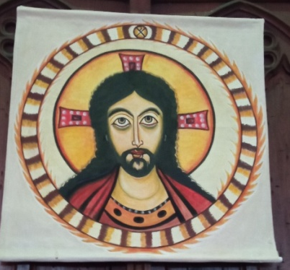
On regarde un tableau, mais on prie une icône
Car dans celle-ci tout est fait pour que nous découvrions aussi
Que nous sommes regardés par Dieu

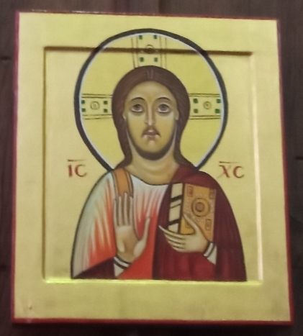

Elle nous introduit à la prière, au dialogue :
Je contemple le Seigneur
Et je suis contemplé par Lui.

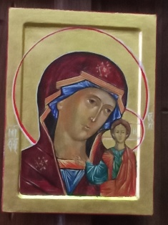
Il ne suffit pas de regarder une icône
Il faut savoir se faire regarder par elle
N’ayons pas peur de ce regard :
Si nous avons péché
C’est un regard de Pardon
Si nous sommes dans l’angoisse
C’est un regard de Paix
Si nous sommes découragés
C’est un regard qui refait nos forces,
Si nous sommes dans le doute
C’est un regard de Lumière.
C’est surtout un regard d’amour
Qui parfois nous bouscule
Car il attend de notre part
Que nous puissions regarder comme Lui.
Regarder avec les yeux
Regarder avec le cœur

Merci à l’atelier de Création de Martigné-Briand qui nous a permis de découvrir ces icônes et de les contempler...Eglise du Fresne jusqu’au 31 août 2025

